Flutter是什么?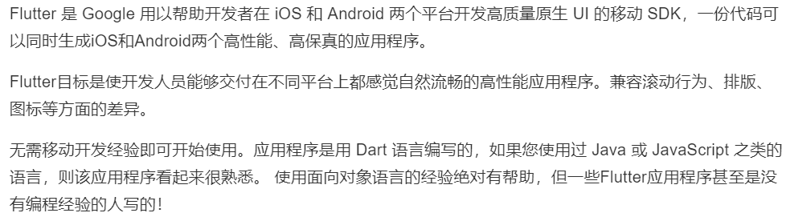

为什么要使用Flutter?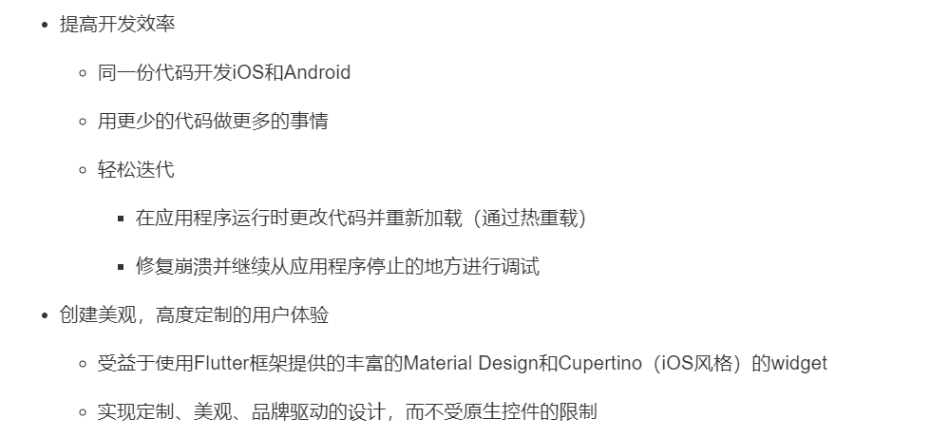

课程内容介绍

核心技术点
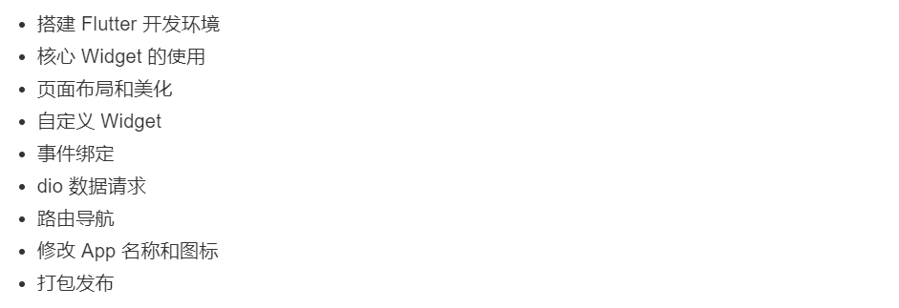

Flutter vs React Native

市面上主流的混合 App 开发模型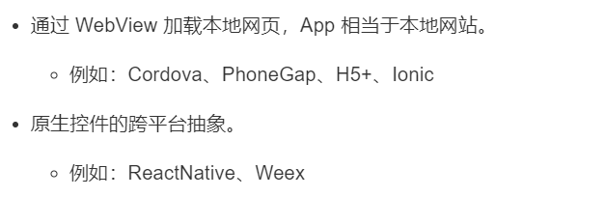

Flutter - 我们不一样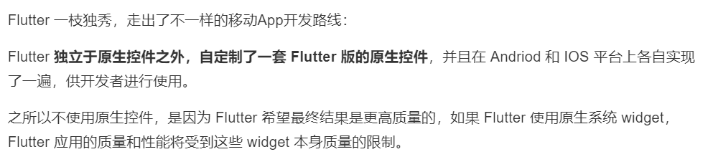

ReactNative之类的渲染流程
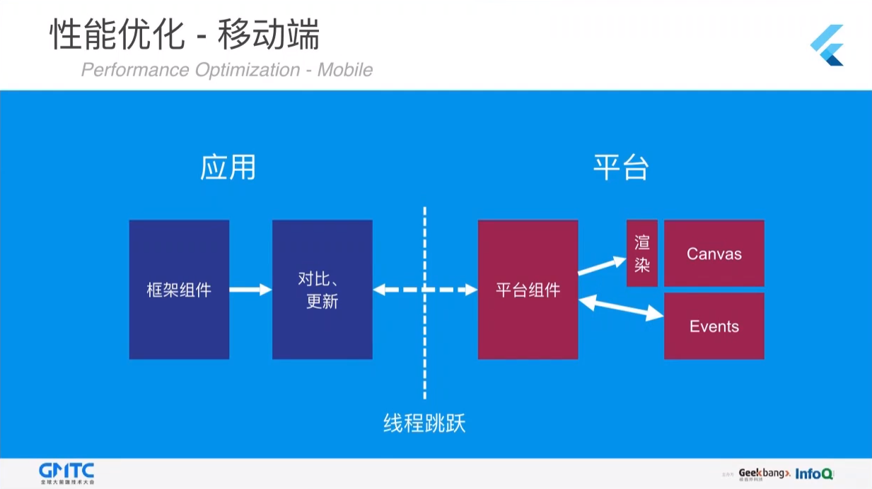

Flutter 渲染流程
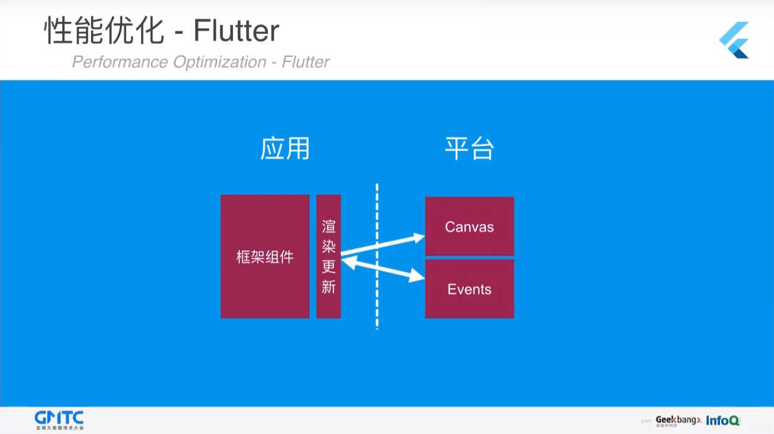

环境配置
Windows 和 Linux 操作系统，只能搭建 Android 开发环境；
如果需要同时搭建 Android 和 IOS 开发环境，请选择 MacOS。

Windows 下的环境配置
Windows平台下配置 Flutter 环境，可参考如下博客：
Flutter在Windows平台下的安装配置：https://www.cnblogs.com/zxsh/archive/2018/04/16/8859048.html

前置依赖环境

系统要求
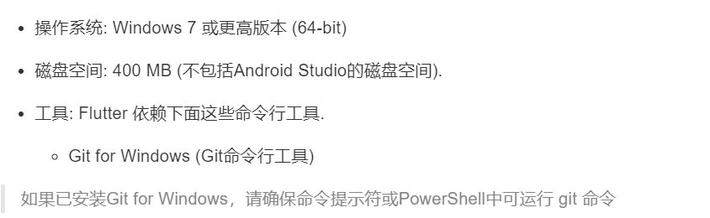

配置 Android 环境

安装Android Studio
要为Android开发Flutter应用，您可以使用Mac，Windows或Linux（64位）机器.
Flutter需要安装和配置Android Studio:
- 下载并安装 Android Studio.
- 启动Android Studio，然后执行“Android Studio安装向导”。这将安装最新的Android SDK，Android SDK平台工具和Android SDK构建工具，这是Flutter为Android开发时所必需的.

设置您的Android设备
要准备在Android设备上运行并测试您的Flutter应用，您需要安装Android 4.1（API level 16）或更高版本的Android设备.
- 在您的设备上启用 开发人员选项 和 USB调试 。详细说明可在Android文档中找到。
- 使用USB将手机插入电脑。如果您的设备出现提示，请授权您的计算机访问您的设备。
- 在终端中，运行 flutter devices 命令以验证Flutter识别您连接的Android设备。
- 运行启动您的应用程序 flutter run。
默认情况下，Flutter使用的Android SDK版本是基于你的 adb 工具版本。 如果您想让Flutter使用不同版本的Android SDK，则必须将该 ANDROID_HOME 环境变量设置为SDK安装目录。

设置Android模拟器
要准备在Android模拟器上运行并测试您的Flutter应用，请按照以下步骤操作：
- 在您的机器上启用 VM acceleration .
- 启动 Android Studio>Tools>Android>AVD Manager 并选择 Create Virtual Device.
- 选择一个设备并选择 Next。
- 为要模拟的Android版本选择一个或多个系统映像，然后选择 Next. 建议使用 x86 或 x86_64 image .
- 在 Emulated Performance下, 选择 Hardware - GLES 2.0 以启用 硬件加速.
- 验证AVD配置是否正确，然后选择 Finish。
有关上述步骤的详细信息，请参阅 Managing AVDs.
- 在 Android Virtual Device Manager 中, 点击工具栏的 Run。模拟器启动并显示所选操作系统版本或设备的启动画面.
- 运行 flutter run 启动您的设备. 连接的设备名是 Android SDK built for <platform>,其中 platform 是芯片系列, 如 x86.

配置 Flutter 环境

快速安装 Flutter
- 通过以下命令，clone 最新的 Flutter 仓储到本地：
- git clone https://github.com/flutter/flutter.git
- 将 clone 的 Flutter 仓储中 bin 目录的完整路径，添加到系统环境变量 path 中。
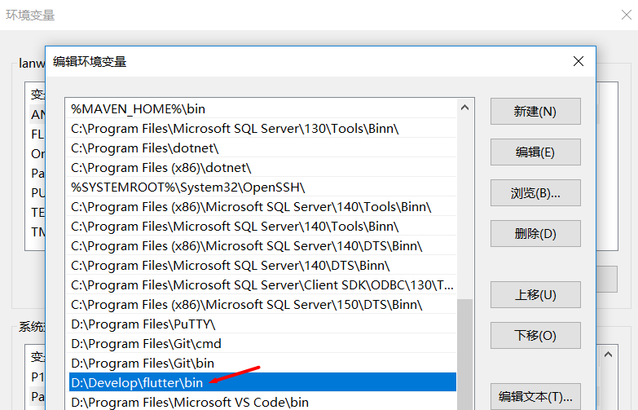

查看Flutter版本号与环境诊断
- 运行 flutter --version 即可查看当前安装的 Flutter 版本号。
- 运行 flutter doctor 检查当前的开发环境是否存在问题。

升级更新 Flutter
运行 flutter upgrade 即可更新 Flutter 到最新版本。

创建并运行 Flutter 项目

1. Visual Studio Code (VS Code) 安装

1.1 安装 VS Code
下载并安装1.20.1或更高版本的 VS Code.

1.2 为 VS Code 安装 Flutter 插件
- 启动 VS Code
- 调用 查看>命令面板
- 输入 install, 然后选择 Extensions: Install Extension
- 在搜索框输入 flutter , 在搜索结果列表中选择 ‘Flutter’, 然后点击 Install
- 选择 ‘OK’ 重新启动 VS Code

1.3 通过flutter doctor验证 VS Code 是否安装配置成功
- 调用 查看>命令面板
- 输入 ‘doctor’, 然后选择 Flutter: Run Flutter Doctor
- 查看“OUTPUT”窗口中的输出是否有问题

2. 创建 flutter 项目
- 在 VS Code 面板中，按下快捷键 Ctrl + Shift + P 打开命令面板
- 在命令面板中输入 flutter
- 选择 flutter: New Project 选项创建新项目
- 选择项目存放目录后，刚才执行的命令会自动创建 Flutter 项目

3. 运行 flutter 项目
- 运行 flutter devices 命令查看是否有android设备连接到当前电脑上
- 如果显示已有安卓设备连接到当前电脑，则运行 flutter run 命令，即可把项目以 debug 调试模式运行于安卓设备之上
注意：如果运行 flutter devices 命令无法查看到已连接的安卓设备，则按步骤配置手机，开启开发者模式：
- 需要安装 Android 4.1（API level 16） 或 更高版本 的Android设备
- 在您的设备上启用 开发人员选项 和 USB调试 。详细说明可在 Android文档 中找到。
- 使用USB将手机插入电脑。如果您的设备出现提示，请授权您的计算机访问您的设备。
- 在终端中，运行 flutter devices 命令以验证Flutter识别您连接的Android设备。

核心Widget的使用
ReactNative 中提供的控件是基于原生控件做的进一步封装，供程序员使用，所以控件种类少、可扩展性差、复杂功能需要配合原生代码实现；
Flutter 自己实现了一套高可用的控件，并没有基于原生控件进行封装，所以易用性、扩展性、多样性更好。而且 Flutter 拥有自己的渲染引擎，理论上渲染性能比 ReactNative 更优秀。

MaterialApp
表示一个应用了 Material 界面风格的应用程序，它封装了应用程序实现 Material Design 所需要的一些widget，大多数项目的界面都应该基于 MaterialApp 进行呈现。
该组件的基本用法如下：
MaterialApp(
// 指定应用程序在任务栏上显示的标题
title: 'Flutter初体验',
// 指定应用程序的主界面
home: Text('aaa'),
// 配置应用程序的主题
theme: ThemeData(primarySwatch: Colors.red),
)

Text
用于在页面上渲染普通文本字符串，常见用法如下：
Text('文本内容', style: TextStyle(fontSize: 12))
其中，
参数1：将要渲染的文本内容
参数2：文本内容的样式

Center
可将内部的子元素，呈现到屏幕正中央进行显示，代码示例如下：
Center(
child: 子元素,
)

Scaffold
该组件是页面结构的脚手架，包含了页面的基本组成单元，例如：
- appBar【头部导航条区域】
- body【页面主题内容区域】

- drawer【侧边栏抽屉区域】

- bottomNavigationBar【底部tabBar区域】

- floatingActionButton【右下角浮动按钮区域】


基本代码示例：
Scaffold(
appBar: AppBar(
title: Text('页面标题'),
),
body: Center(
child: Text('主体内容'),
),
floatingActionButton: FloatingActionButton(
onPressed: () {},
child: Icon(Icons.add),
),
drawer: Drawer(),
),
// 主题颜色
theme: ThemeData(primarySwatch: Colors.red),
)
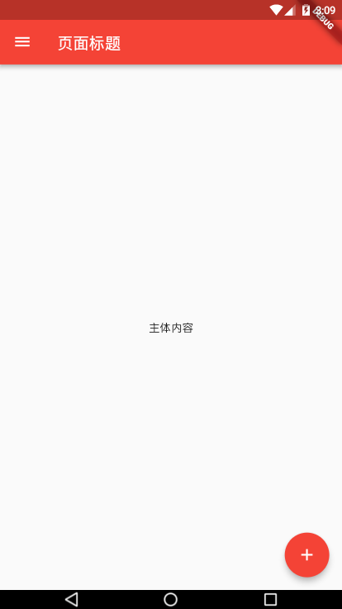

常用的布局组件

Container
常用的属性：
- child【子节点】
- padding【内容距离盒子边界的距离】
举例：padding: EdgeInsets.all(10)
- margin 【盒子边界之外的距离】
举例：margin: EdgeInsets.all(10)
- decoration【盒子的装饰】
举例：
decoration: BoxDecoration(
color: Colors.red,
border: Border(bottom: BorderSide(width: 5, color: Colors.cyan)))

Row
使内部的 children 子元素横向布局
属性：
- children【子元素】
- mainAxisAlignment【横向对其方式】
- crossAxisAlignment【纵向对其方式】

Column
使内部的 children 子元素纵向布局
属性：
- children【子元素】
- mainAxisAlignment【纵向对其方式】
- crossAxisAlignment【横向对其方式】

Expanded
主要用来控制 flex 布局的占位宽度。
需要用在 Row 或 Column 子组件内部。
举例：
Row(
children: <Widget>[
Expanded(child: Text('主体内容1'), flex: 2,),
Expanded(child: Text('主体内容2'), flex: 1,)
]
)

AppBar
页面的导航条区域，示例代码如下：
appBar: AppBar(
// 标题
title: Text('页面标题'),
// 标题是否居中显示
centerTitle: true,
// 右侧的按钮
actions: <Widget>[
Padding( // 为 IconButton 添加右 padding 为 10px
padding: EdgeInsets.only(right: 10),
child: IconButton( // 右侧的搜索按钮
icon: Icon(Icons.search),
onPressed: () {},
),
)
],
)

TabBar
在页面上渲染 TabBar 组件，通常配合 Scaffold 组件的 bottomNavigationBar 属性一起使用，用来渲染底部的 TabBar 效果。
注意：
- TabBar 最好和有状态页面配合使用
- TabBar 必须指定 TabController 控制器，用来控制 TabBar 的切换
- 如若不指定 TabController 控制器，也可以使用 DefaultTabController 组件，把 TabBar 组件包裹起来，同时提供需要切换的页面个数即可，代码示例如下：
- DefaultTabController(
- // 指定需要切换的页面个数
- length: tablist.length,
- child: Scaffold(
- appBar: AppBar(),
- // 被 tabbar 控制切换的页面
- body: TabBarView(),
- // 指定 tab 项
- bottomNavigationBar: TabBar(
- tabs: tablist
- )
- ),
- )
- TabController 必须用在拥有 TickerProviderStateMixin 或 SingleTickerProviderStateMixin 特征的类中，因此，必须让 TabController 所在的类实现此特征，代码示例如下：
- class _HomePageState extends State<HomePage> with SingleTickerProviderStateMixin { }

实现步骤：
- 创建对应的 Tab 项：
- List<Widget> tablist = <Widget>[
- Tab(
- text: '正在热映',
- icon: Icon(Icons.movie),
- ),
- Tab(
- text: '即将上映',
- icon: Icon(Icons.movie_filter),
- ),
- Tab(
- text: 'Top250',
- icon: Icon(Icons.local_movies),
- ),
- ];
- 创建 TabController 对象：
- TabController tabCtrl;
- 在 initState 生命周期函数中，初始化 tabCtrl 对象：
- @override
- void initState() {
- super.initState();
- tabCtrl = TabController(vsync: this, length: tablist.length);
- }
- 为 Scaffold 添加 bottomNavigationBar 选项如下：
- bottomNavigationBar: Container(
- // 设置 tabbar 的背景色
- decoration: BoxDecoration(color: Colors.black),
- // 设置 tabbar 的高度
- height: 50,
- // 指定 tabbar 组件
- child: TabBar(
- // 指定 tabbar 的控制器，必须提供控制器，否则 tabbar 不能正常工作
- controller: tabCtrl,
- // 设置 tabbar 中文本的样式，注意，height 属性很重要，必须设置为 0，否则文本和图标之间的距离太大，不美观
- labelStyle: TextStyle(height: 0, fontSize: 10),
- // 设置指示器的颜色
- indicatorColor: Colors.red,
- // 指定当前 tabbar 总共有几个按钮
- tabs: tablist,
- ),
)

Drawer
侧边栏抽屉区域，用法比较简洁，主要代码示例如下：
drawer: Drawer(
// 抽屉可能在高度上超出屏幕，所以使用 ListView 组件包裹起来，实现纵向滚动效果
child: ListView(
// 干掉顶部灰色区域
padding: EdgeInsets.all(0),
// 所有抽屉中的子组件都定义到这里：
children: <Widget>[],
))

UserAccountsDrawerHeader
提供类似于下图这样的效果，一般都用在侧边栏 Drawer 组件中：

其中，accountName 和 accountEmail 是必选项。
另外，头像区域使用 currentAccountPicture 进行指定；
背景区域使用 decoration 属性进行指定；
详细代码示例如下：
UserAccountsDrawerHeader(
accountName: Text('刘龙宾'),
accountEmail: Text('liulongbin1314@outlook.com'),
currentAccountPicture: CircleAvatar(
backgroundImage: NetworkImage(
'https://images.gitee.com/uploads/91/465191_vsdeveloper.png'),
),
decoration: BoxDecoration(
// 设置背景图片
image: DecorationImage(
// 控制图片填充效果
fit: BoxFit.fill,
// 指定图片地址
image: NetworkImage(
'http://www.liulongbin.top:3005/images/bg1.jpg'))),
)

ListView
滚动列表，可以很单纯中填充固定个数的内容，也可以循环渲染列表数据。

填充固定内容
用法最简单，将需要的内容节点，直接写入到 ListView 组件的 children 属性中即可，代码示例如下：
ListView(
children: <Widget>[
ListTile(
title: Text('我要发布'),
trailing: Icon(Icons.send),
),
Divider(),
ListTile(
title: Text('注销'),
trailing: Icon(Icons.exit_to_app),
)
]
)

循环渲染列表数据
如果要把列表数据，通过循环渲染之后，得到 UI 结构类似的列表页面，推荐使用 ListView.builder()，基础用法如下：
ListView.builder(
// 必须指定列表项的长度
itemCount: 列表项的长度,
// Item 项的构建器
itemBuilder: (BuildContext ctx, int i) {
return Text('aaa');
}
)

保持列表项的数据状态
如果存在多个列表页之间的动态切换，默认无法保持每个列表项的滚动距离、数据状态等信息，此时需要实现 AutomaticKeepAliveClientMixin 特征，来保持列表项的滚动状态，示例代码如下：
class _MovieListState extends State<MovieList>
with AutomaticKeepAliveClientMixin {
// 重写 wantKeepAlive 函数
@override
bool get wantKeepAlive => true;
}

监听列表是否滚动到页面底部
有时候，需要实现列表滚动到页面底部之后，自动加载下一页数据，此时需要借助于 ScrollController 实现滚动监听，示例代码如下：
// 定义私有变量 _scrollCtrl
ScrollController _scrollCtrl;

// 重写 initState 生命周期函数
@override
void initState() {
// 此行为默认代码，不能删除
super.initState();
// 初始化一个 ScrollController 滚动控制器
_scrollCtrl = new ScrollController();
// 为 _scrollCtrl 滚动控制器添加监听事件
_scrollCtrl.addListener(() {
// _scrollCtrl.position.pixels 当前列表滚动的距离
// _scrollCtrl.position.maxScrollExtent 列表的最大滚动距离
if (_scrollCtrl.position.pixels == _scrollCtrl.position.maxScrollExtent) {
// 调用 setState 函数，让页码值 +1
setState(() {
_page++;
});
// 获取新页面的数据
_getMovieList();
}
});
}

为 ListView 组件添加 controller 滚动控制器
如果想监听 ListView 组件的滚动效果，可以为 ListView.builder() 提供 controller 属性，值为 ScrollController 的示例对象，示例代码如下：
ListView.builder(
controller: _scrollCtrl,
itemCount: _mlist.length,
itemBuilder: (BuildContext ctx, int i) {}
)

清理滚动控制器
当页面被销毁的时候，最好主动销毁对应的滚动控制器，主动释放内存，提高性能：
// 重新 dispose 函数
@override
void dispose() {
super.dispose();
// 主动销毁滚动控制器
_scrollCtrl.dispose();
}

获取下一页数据后合并数组
如果分页加载数据，则应该让旧数组主动拼接新数组，代码示例如下：
setState(() {
_total = result.data['count'];
// 调用数组的 addAll 方法，可以主动合并另一个数组
_mlist.addAll(result.data['subjects']);
});

CircleAvatar
提供圆形的用户头像区域，使用起来比较简单，示例代码如下：
CircleAvatar(
backgroundImage: NetworkImage(
'https://images.gitee.com/uploads/91/465191_vsdeveloper.png'),
)

自定义 Widget
在 Flutter 中程序员可以自定义 Widget 控件，从而实现某些复杂的功能或业务逻辑。
Flutter 中的自定义控件分为两类：
- StatelessWidget 无状态控件
  - 纯展示型控件，没有自己的私有数据和业务逻辑
- StatefulWidget 有状态控件
  - 业务逻辑控件，可以定义自己的私有数据和业务逻辑

StatelessWidget
StatelessWidget 是无状态控件，没有自己的私有数据，是纯展示型的控件，基本定义过程如下：
class MyMidget extends StatelessWidget {
// 构造函数：
// 其中的 this.title 定义的是命名参数
// @required 用来规定某个数据在初始化的时候是必须要提供的，否则会报错。
MyApp({Key key, @required this.title}) : super(key: key);

// final：用于修饰变量，表示单赋值（single-assignment），
// 使用final修饰的变量必须进行初始化，一旦被赋值之后，不能够再次被赋值,否则编译会报错。
final String title;

// build 函数相当于 react.js 中的 render 函数
// 必须 return 一个 UI 结构，用来构建当前控件对应的UI界面
// 在 StatelessWidget 控件中，build 函数是必须的
@override
Widget build(BuildContext context) {
return Text(title);
}
}
基本使用过程如下：
void main() => runApp(
// MyApp() 函数的调用，是 new MyApp() 的简写形式，
// 其中 title 是构造函数的参数，
// 且必须传递 title 数据，因为它已被标记为 @required 必填项
MyApp(title: 'Flutter初体验鸭')
);

StatefulWidget
StatefulWidget 是有状态控件，这样的控件拥有自己的私有数据和业务逻辑，基本定义过程如下：

定义有状态的控件
// 定义一个 电影详情 控件，继承自 StatefulWidget
class MovieDetail extends StatefulWidget {
// 构造函数，初始化当前组件必须的 id 属性
MovieDetail({Key key, @required this.id}) : super(key: key);

// 电影的Id值
final String id;

// StatefulWidget 控件必须实现 createState 函数
// 在 createState 函数中，必须返回一个继承自 State<T> 状态类的对象
// 这里的 _MovieDetailState 就继承自 State<T>
_MovieDetailState createState() => new _MovieDetailState();
}

定义继承自 State<T> 的状态类
// 这个继承自 State<T> 的类，专门用来定义有状态控件的 业务逻辑 和 私有数据
class _MovieDetailState extends State<MovieDetail> {
// build 函数是必须的，用来渲染当前有状态控件对应的 UI 结构
@override
Widget build(BuildContext context) {
// 注意：在这个 _MovieDetailState 状态类中，可以使用 widget 对象访问到 StatefulWidget 控件中的数据并直接使用
// 例如：widget.id
return Text('MovieDetail --' + widget.id);
}
}

定义和修改私有数据

// 这个继承自 State<T> 的类，专门用来定义有状态控件的 业务逻辑 和 私有数据
class _MovieDetailState extends State<MovieDetail> {
// 1. 定义私有状态数据【以 _ 开头的数据，是当前类的私有数据】
int _count;

// 2. 通过 initState 生命周期函数，来初始化私有数据
@override
void initState() {
super.initState();
// 2.1 把 _count 的值初始化为 0
_count = 0;
}

// build 函数是必须的，用来渲染当前有状态控件对应的 UI 结构
@override
Widget build(BuildContext context) {
// 注意：在这个 _MovieDetailState 状态类中，可以使用 widget 对象访问到 StatefulWidget 控件中的数据并直接使用
// 例如：widget.id
return Column(
children: <Widget>[
Text('MovieDetail --' + widget.id + ' --- ' + _count.toString()),
RaisedButton(
child: Icon(Icons.add),
// 3. 指定点击事件的处理函数为 _add
onPressed: _add,
)
],
);
}

// 4. 定义 _count 自增的函数【以 _ 开头的函数，是私有函数】
void _add() {
// 如果要为私有数据重新赋值，必须调用 setState() 函数
setState(() {
// 让私有数据 _count 自增 +1
_count++;
});
}
}

事件绑定

1. 绑定事件
以单击事件举例，首先定义一个 Button 按钮如下：
RaisedButton(
// 指定 onPressed 的内联处理函数
// onPressed: () {},
// 指定 onPressed 事件的处理函数为 _add
onPressed: _add,
child: Icon(Icons.add)
)

2. 定义事件处理函数
在当前 Widget 中，可以定义如下事件处理函数：
// void 表示当前函数调用的结果没有返回值
// _ 开头的函数名或变量名，表示当前 Widget 的私有成员
void _add() {
// 若要修改当前 Widget 的私有数据后更新页面，必须把更新数据的代码，写入到 setState 方法内
// 这里的 setState 方法，和 React 框架中的 setState 代码格式不同，请多留心注意！
setState(() {
_count++;
});
}

3. 定义函数的形参
处理函数可以定义参数，格式如下：
// int 表示参数的数据类型
// step 是形参名称
void _add(int step) {
setState(() {
_count += step;
});
}

dio 数据请求
注意：Flutter 官方提供了 HttpClient 发起的请求，但 HttpClient 本身功能较弱，很多常用功能都不支持。
所以，官方建议使用 dio 来发起网络请求，它是一个强大易用的 dart http 请求库，支持 Restful API、FormData、拦截器、请求取消、Cookie管理、文件上传/下载……详情请查看 github dio .

1. 添加依赖
dependencies:
dio: ^1.0.9 // 当前最新版本为 1.0.9 ，建议使用 pub 上的最新版本

2. 炒鸡简单的使用方式

get 请求
import 'package:dio/dio.dart';
Dio dio = new Dio();
var response = await dio.get("/test",data:{"id":12,"name":"wendu"})
print(response.data);

post 请求
response = await dio.post("/test",data:{"id":12,"name":"wendu"})
注意：await 关键字，必须用在被 async 修饰的方法内！例如：void getMovieList() async { }

路由导航
路由通过 Navigator 对象实现：
- 可以使用 GestureDetector 对象，把需要触发导航的 Widget 包裹起来，主要代码如下：
- GestureDetector(
- onTap: () {},
- child: Widget,
- )
- 导航跳转并传参：
- Navigator.of(context)
- .push(MaterialPageRoute(builder: (BuildContext ctx) {
- return 页面(id: id值, title: title值);
}));

修改 App 名称和图标

修改应用名称
- 打开位于 <app dir>/android/app/src/main/ 中的 AndroidManifest.xml 文件
- 找到 application 节点，编辑 application 标签， 这是应用的名称。

修改应用图标
- 使用 Hbuilder 工具快速生成应用图标；
- 在 <app dir>/android/app/src/main/res/ 目录中，将图标文件放入使用配置限定符命名的文件夹中。把自己生成的图标，按照规范的名称和大小，覆盖 Flutter 的默认图标。

打包发布 Android 项目

1. app 签名

1.1 创建 keystore
如果您有现有 keystore，请跳至下一步。如果没有，请通过在运行以下命令来创建一个：
keytool -genkey -v -keystore my-release-key.keystore -alias my-key-alias -keyalg RSA -keysize 2048 -validity 10000
其中：
- -keystore 参数后的值： my-release-key.keystore， 表示一会儿要生成的那个 签名文件 的名称；请先保存好这个名称，因为后面发布项目期间会用到它。
- -alias 参数后面的值：my-key-alias，后续发布项目期间也会用到，因此也需要保存好这个参数值；注意：这个参数的值可以根据自己的需要进行自定制。
- 当运行这个命令的时候，需要输入一系列的参数，和相关的口令的密码，一定要保存好相关的密码，后期会用到。
- 当生成了签名之后，这个签名，默认保存到了自己的用户目录下 C:\Users\用户名目录\my-release-key.keystore
- 将自己的签名证书 copy 到 android/app 目录下。
注意：保持 keystore 文件的私密性； 不要将它加入到公共源代码控制中（最好的方式，是将 keystore 文件添加到 .gitignore 忽略文件）。
注意: keytool 可能不在你的系统路径中。它是 Java JDK 的一部分，它是作为 Android Studio 的一部分安装的。有关具体路径，请百度。

1.2 引用应用程序中的 keystore
创建一个名为 <app dir>/android/key.properties 的文件，其中包含对密钥库的引用：
storePassword=<password from previous step>
keyPassword=<password from previous step>
keyAlias=key
storeFile=<location of the key store file, e.g. /Users/<user name>/key.jks>

1.3 在 gradle 中配置签名
通过编辑 <app dir>/android/app/build.gradle 文件为您的应用配置签名：
- 替换:
- android {
为：
def keystorePropertiesFile = rootProject.file("key.properties")
def keystoreProperties = new Properties()
keystoreProperties.load(new FileInputStream(keystorePropertiesFile))

android {
- 替换:
- buildTypes {
- release {
- // TODO: Add your own signing config for the release build.
- // Signing with the debug keys for now, so `flutter run --release` works.
- signingConfig signingConfigs.debug
- }
- }
为:
signingConfigs {
release {
keyAlias keystoreProperties['keyAlias']
keyPassword keystoreProperties['keyPassword']
storeFile file(keystoreProperties['storeFile'])
storePassword keystoreProperties['storePassword']
}
}
buildTypes {
release {
signingConfig signingConfigs.release
}
}

2. 构建一个发布版（release）APK
本节介绍如何构建发布版（release）APK。如果您完成了前一节中的签名步骤，则会对APK进行签名。
使用命令行:
cd <app dir> (<app dir> 为您的工程目录). 运行 flutter build apk (flutter build 默认会包含 --release 选项).
打包好的发布APK位于 <app dir>/build/app/outputs/apk/app-release.apk。

3. 在设备上安装发行版 APK
按照以下步骤在已连接的Android设备上安装上一步中构建的APK
使用命令行:
用USB您的Android设备连接到您的电脑
cd <app dir> .
运行 flutter install .

项目中用到的资源
- 用户头像地址：
https://images.gitee.com/uploads/91/465191_vsdeveloper.png?1530762316
- 用户背景图片地址：
http://www.liulongbin.top:3005/images/bg1.jpg
- Drawer 侧边栏用到的图标
用户反馈（feedback）、系统设置（settings）、我要发布（send）、注销（exit_to_app）
- 底部 TabBar 的图标
正在热映（movie_filter）、即将上映（movie_creation）、Top250（local_movies）
- 空图片：
https://img3.doubanio.com/f/movie/8dd0c794499fe925ae2ae89ee30cd225750457b4/pics/movie/celebrity-default-medium.png
- 电影列表请求地址：
http://www.liulongbin.top:3005/api/v2/movie/电影类型?start=偏移量&count=每页显示多少条数据
其中，电影类型可选的参数值是：
  - 正在热映：in_theaters
  - 即将上映：coming_soon
  - Top250：top250
- 电影详情请求地址：
http://www.liulongbin.top:3005/api/v2/movie/subject/电影Id

